# ลงทะเบียน (สำนักงบประมาณ)

## เข้าหน้าจอ Login

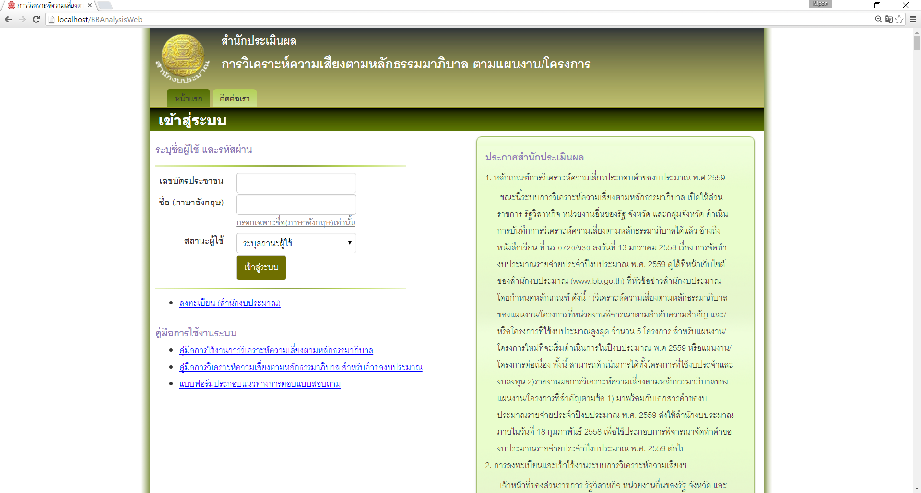

## เข้าหน้าจอ Register เพื่อลงทะเบียนผู้ใช้งาน

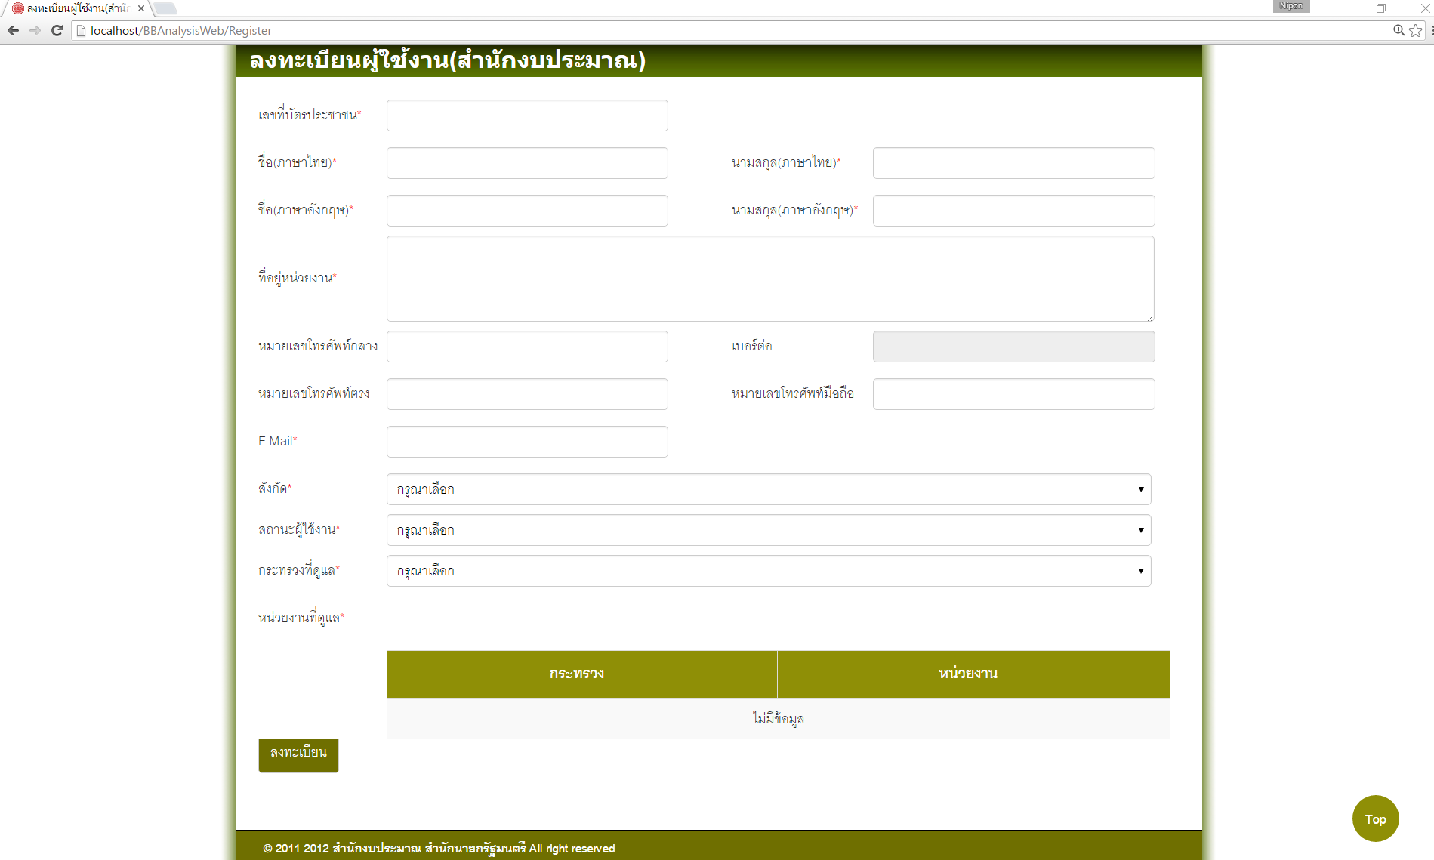

## ลงทะเบียนผู้ใช้งาน

